研究生新生入学资格审核系统操作说明

2025级研究生新生：

根据教育部和湖北省教育厅有关文件要求，学校和各院系按照国家和学校的相关规定对新生录取手续及程序、录取资格等进行复查。

**现定于2025年8月17日9:00至20日24:00在数字迎新系统“研究生入学资格复查”模块开展线上研究生新生入学资格复查工作**，新生入学资格复查主要包括新生基本信息核对、前置学历学位信息确认、证明材料上传、保留入学资格及放弃入学资格申请等功能。

请新生在系统内核对相关信息，上传相关材料的扫描件或原始照片。所有上报信息和材料必须真实有效。对于通过弄虚作假、徇私舞弊方式骗取录取资格，或冒名顶替入学，或不满足报考及录取条件的，按程序取消入学资格并不予学籍电子注册。

线上入学资格复查期间如遇问题，请在**工作时间联系学校研究生院招生办公室027-87541746**。如对系统信息或审批流程有疑问请联系录取院系研究生科咨询。

研究生院招生办公室

2025年8月4日

附件：系统界面及操作说明

1. 新生核对基本信息（如下图所示），确认无误后，点击“下一步”；如需修改更新部分内容可直接在本页面进行修订。

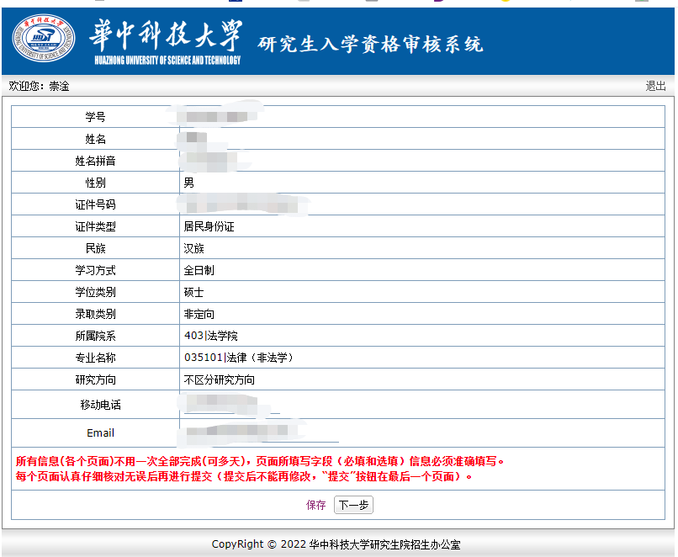

2. 身份证照片上传

按照系统要求上传身份证照片，其中申请放弃入学资格的新生在完成基本信息核对和上传身份证后，在此界面点击最下面的红色“放弃入学资格”进入申请页面。在填写理由处写明放弃入学资格的原因后，导出文档、打印、手写签字，然后扫描为PDF版本上传至本系统。

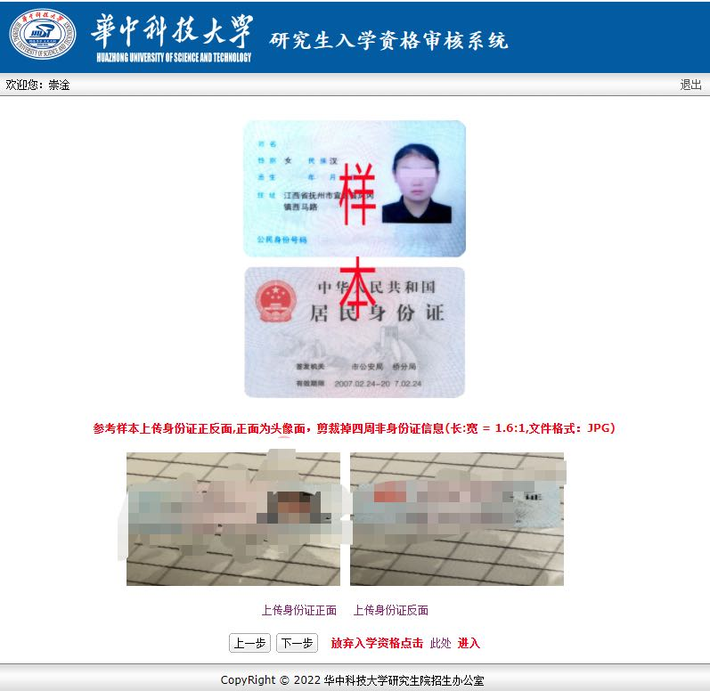

3. 新生人像对比照片上传

根据系统要求，新生应上传近三个月的证件照，采集的照片将上传教育部系统与新生身份证件照做人相对比。

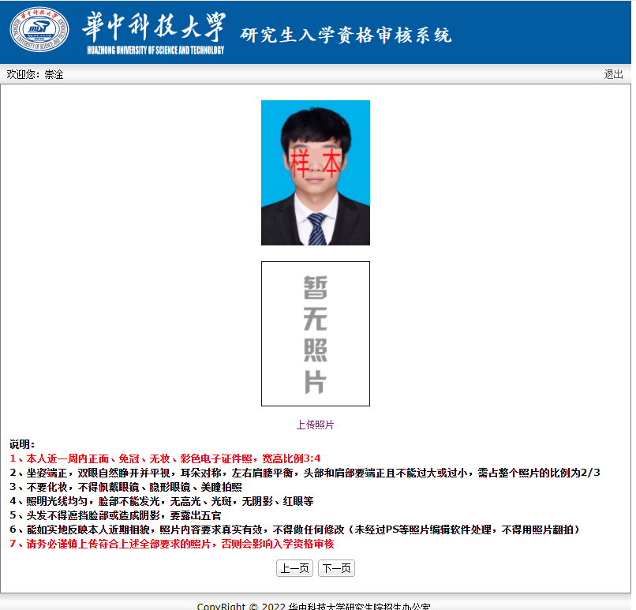

4. 前置学历、学位信息核对，请新生根据本人情况如实填写每一阶段的学历、学位信息，务必准确填写毕业证书和学位证书编号。

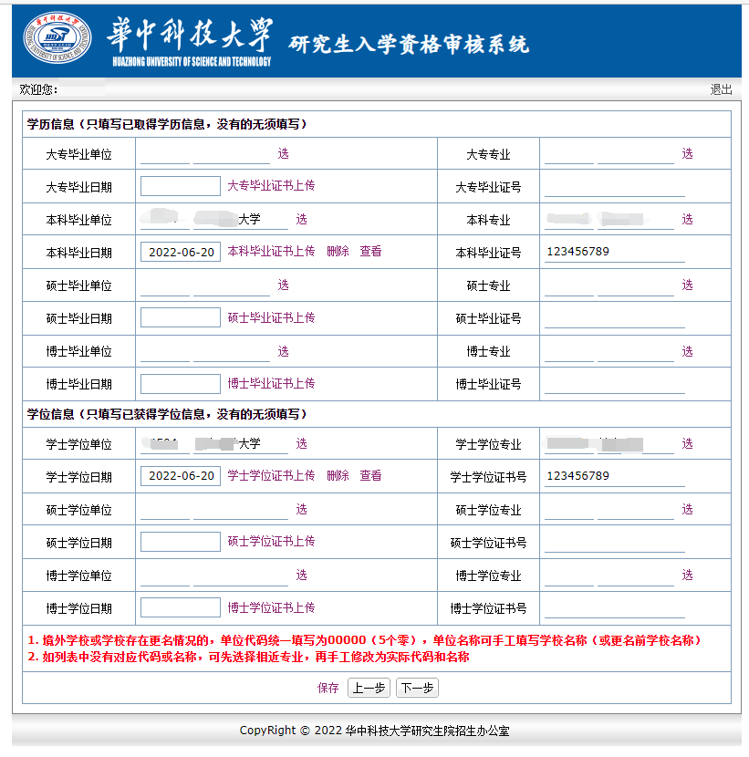

5. 其他材料上传

根据新生入学资格复查工作要求：（1）往届生考取全日制非定向研究生新生，需上传“无固定工资收入证明”（系统提供证明模板下载，如果已有相应证明可直接上传）；（2）录取到临床医学博士专业学位（类别代码1051）的新生须上传执业医师资格证书、规培合格证；（3）录取到强军计划、少数民族骨干计划的新生需上传定向协议。

无需上传以上材料的新生可在此页面直接点击提交。如需申请保留入学资格，在完成此页面内容后，点击页面下方保留入学资格，进入申请页面，根据系统提示完成申请。